Löschwasserversorgung
Dieser Artikel dient dem Thema „Löschwasserversorgung“ allgemein. Zur Wasserversorgung über lange Wegstrecken siehe den entsprechenden Artikel.

Hydranten

Wasserlieferung von Hydranten
Berechnung über Faustformel:
 | Unterflurhydrant | Überflurhydrant
Durchflussmenge des Hydranten* | Durchmesser des Rohrleitung x 10 | Durchmesser des Rohrleitung x 15
Durchflussmenge des Standrohres | max. 2000 l/min | max. 3200 l/min
* Angabe auf dem Hydrantenschild (s.u.)

Hydrantenabstände in geschlossenen Ortschaften
Die folgend genannten Abstände sind seit 2006 nicht mehr vorgegeben, in neu angelegten Gebieten sind die Abstände „meist unter 150 Meter“. In bestehenden Gebieten sind die bis dato geltenden Abstände weiterhin anzutreffen.
Gebiet | Abstände zwischen zwei Hydranten
besonders zu schützende Objekte | max. 100 m
Geschäftsstraßen | ca. alle 100 m
geschlossene Wohngebiete | ca. alle 120 m
offene Wohngebiete | ca. alle 140 m
Definition geschlossene Wohngebiete: vielgeschossige Wohngebäude in dicht bebautem Gebiet, in größeren Städten
Definition offene Wohngebiete: Einfamilien- oder kleine Mehrfamilien- bzw. Reihenhäuser

Wasserentnahme aus offenem Gewässer

maximale Länge der Saugleitung
Nach Erfahrungen aus der Praxis darf die Saugleitung bis zu einer geodätischen Saughöhe von 3 Metern maximal 22,5 Meter lang sein. Dies betrifft nur die Anzahl der Leitungen, die bis zur Wasseroberfläche liegen; Leitungen unterhalb der Wasseroberfläche werden nicht berücksichtigt.
Ist die geodätische Saughöhe größer als 3 Meter, so kann die maximale Länge der Saugleitung über die folgende Formel berechnet werden:

Faustformel
Die zugrundeliegende Formel lautet wie folgt:
70
-------------------- = maximale Länge der Saugleitung
geodätische Saughöhe

Kennzeichnung
Hydrant
In diesem Beispiel:
300 mm Rohrdurchmesser (siehe oben für Faustformel zur Wasserlieferung)
8,4 Meter vor und 1,1 Meter links neben dem Schild zu finden
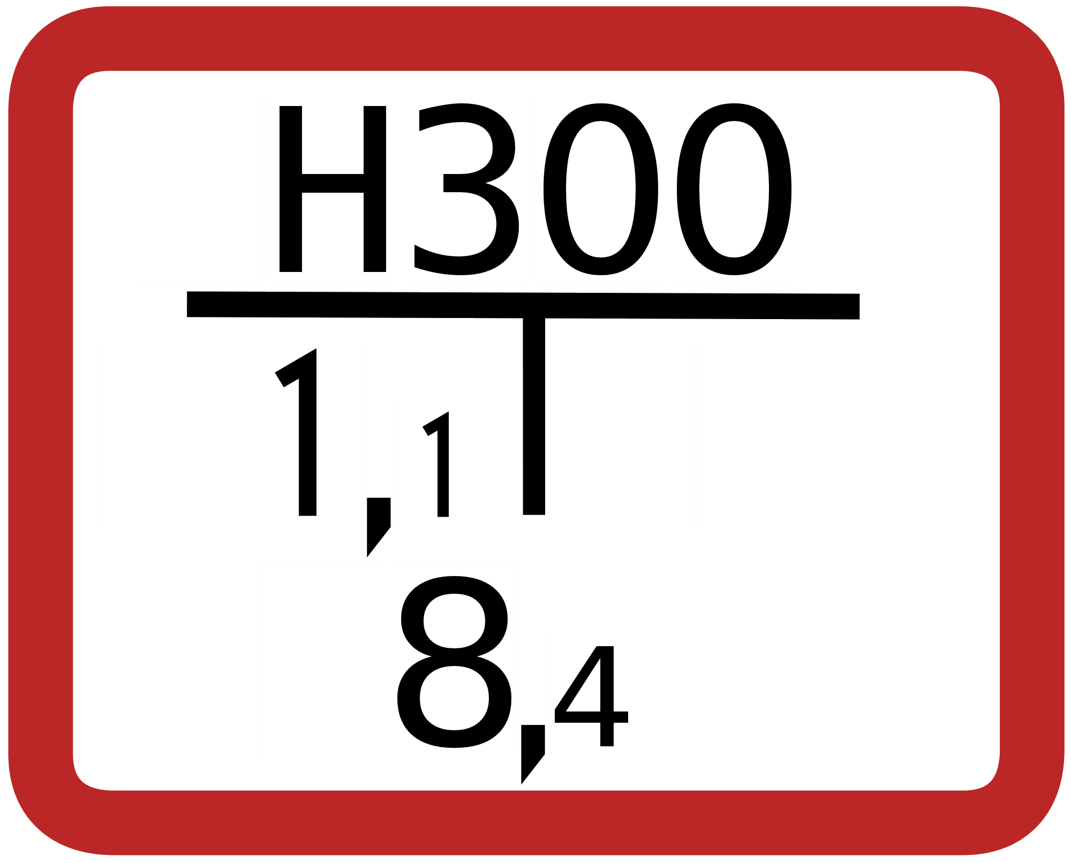Schild "Hydrant" mit rotem Rand
Hydrant für technische Zwecke
In diesem Beispiel:
300 mm Rohrdurchmesser (siehe oben für Faustformel zur Wasserlieferung)
8,4 Meter vor und 1,1 Meter links neben dem Schild zu finden
Hydrantenschilder mit blauem Rand kennzeichnen Hydranten, die technische Zwecke erfüllen, z.B. zum Be- und Entlüften der Leitung. Eine Wasserentnahme durch die Feuerwehr ist nicht einheitlich geregelt. Vor einer Nutzung des Hydrants muss mit den Wasserbetrieben geklärt werden, ob eine Nutzung zulässig ist.
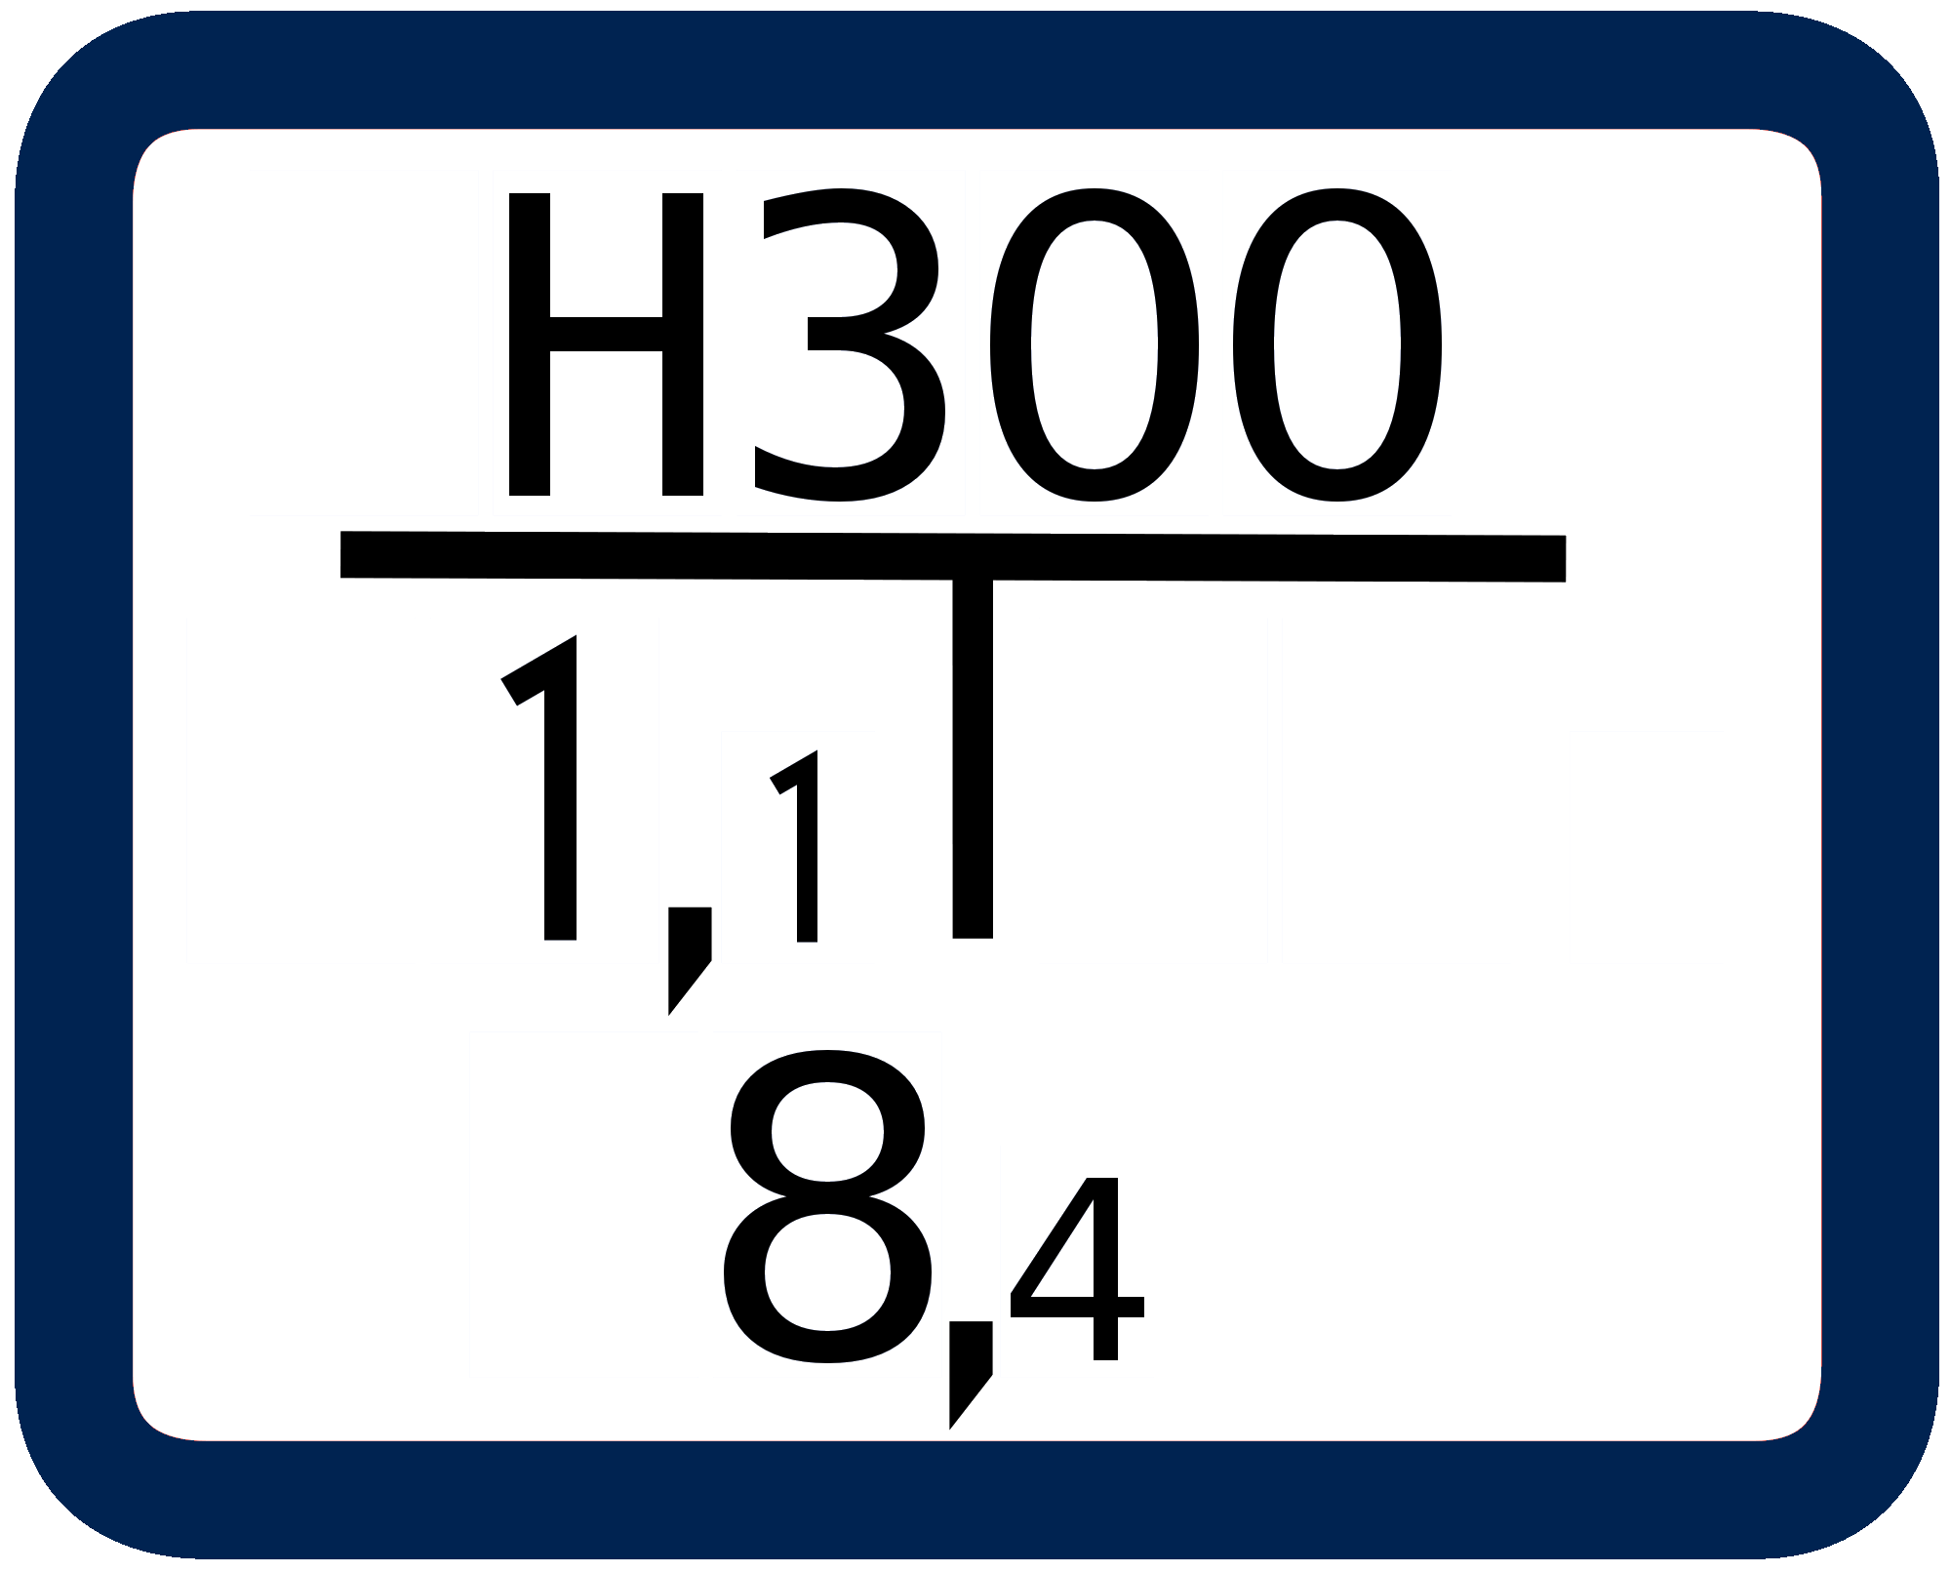Schild "Hydrant" mit blauem Rand für technische Zwecke
Hydrant für Abwasserleitungen
In diesem Beispiel:
300 mm Rohrdurchmesser
8,4 Meter vor und 1,1 Meter links neben dem Schild zu finden
Hydrantenschilder mit grünem Rand kennzeichnen Hydranten auf Abwasserleitungen. Bei diesen sollte eine Entnahme durch die Feuerwehr aus eigenem Interesse nicht erfolgen.
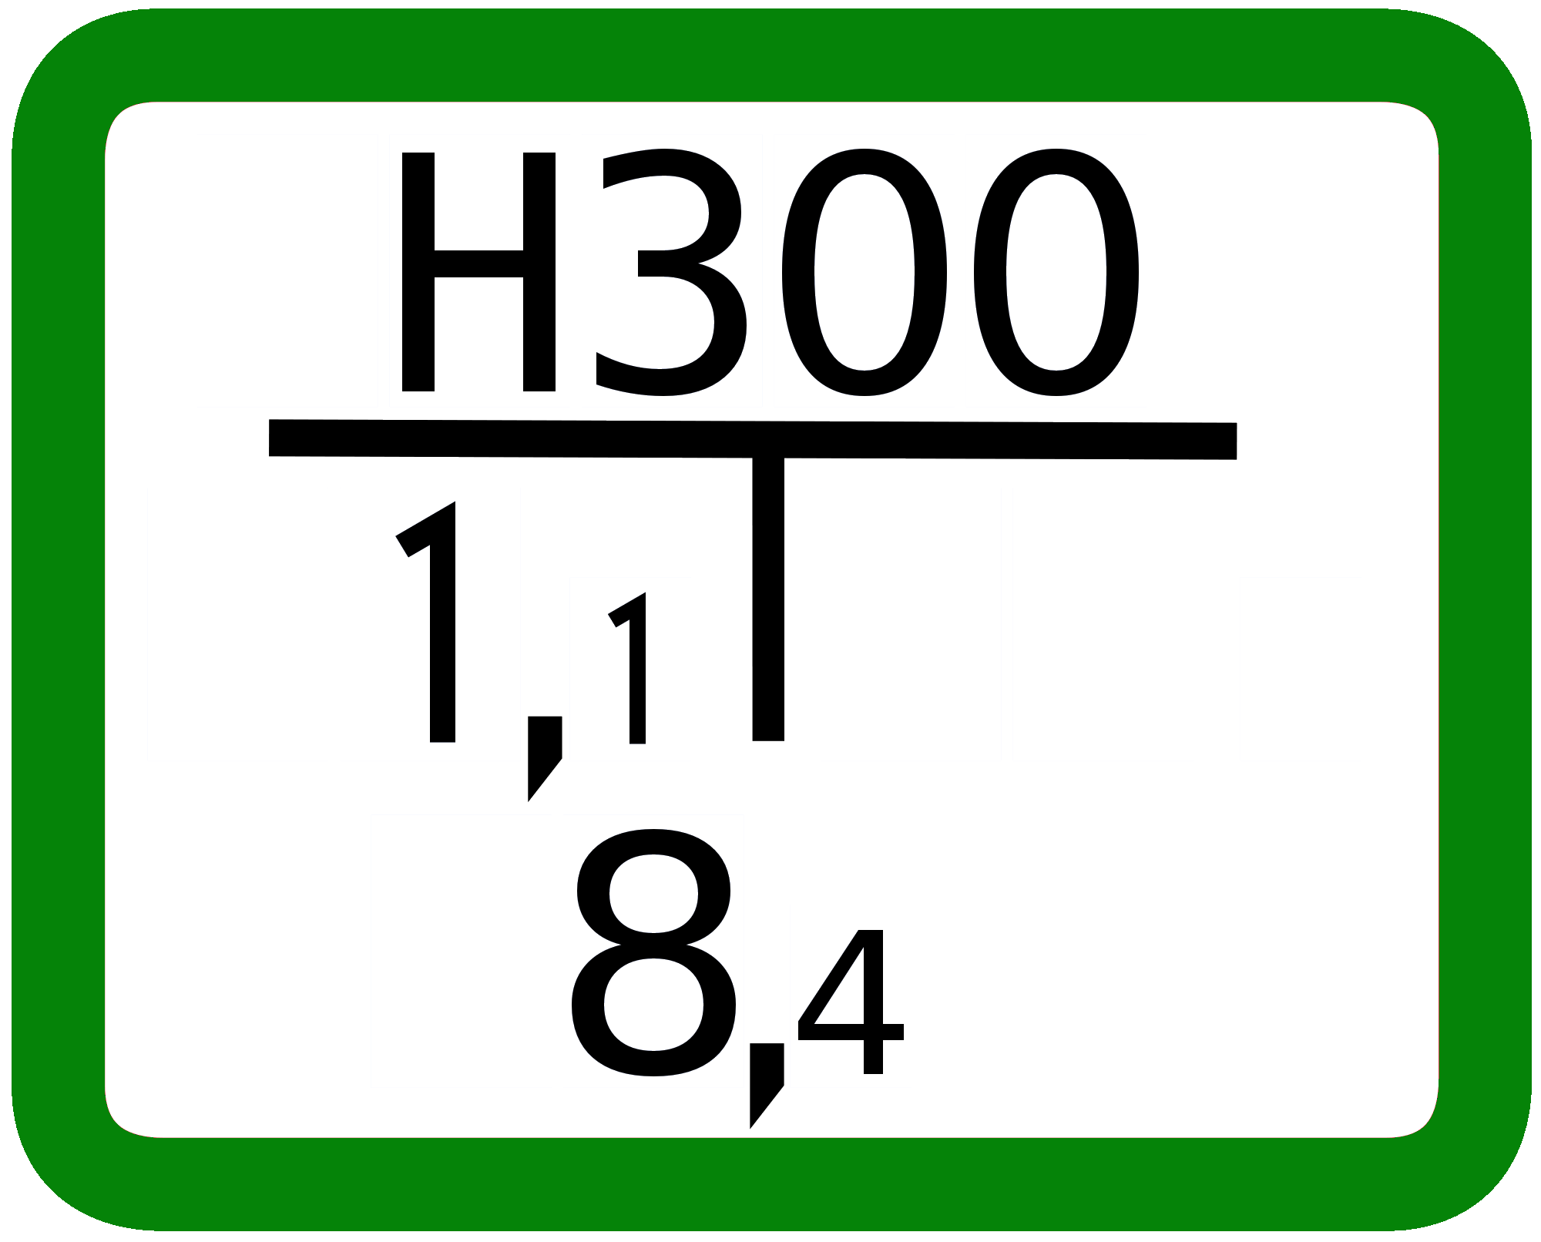Schild "Hydrant" mit grünem Rand für Abwasserleitungen
Löschwasserbrunnen
In diesem Beispiel:
8,4 Meter vor und 1,1 Meter links neben dem Schild zu finden
Geodätische Saughöhe zum ruhenden Wasserspiegel kleiner als 5 Meter, während des Saugbetriebs kleiner als 7,5 Meter
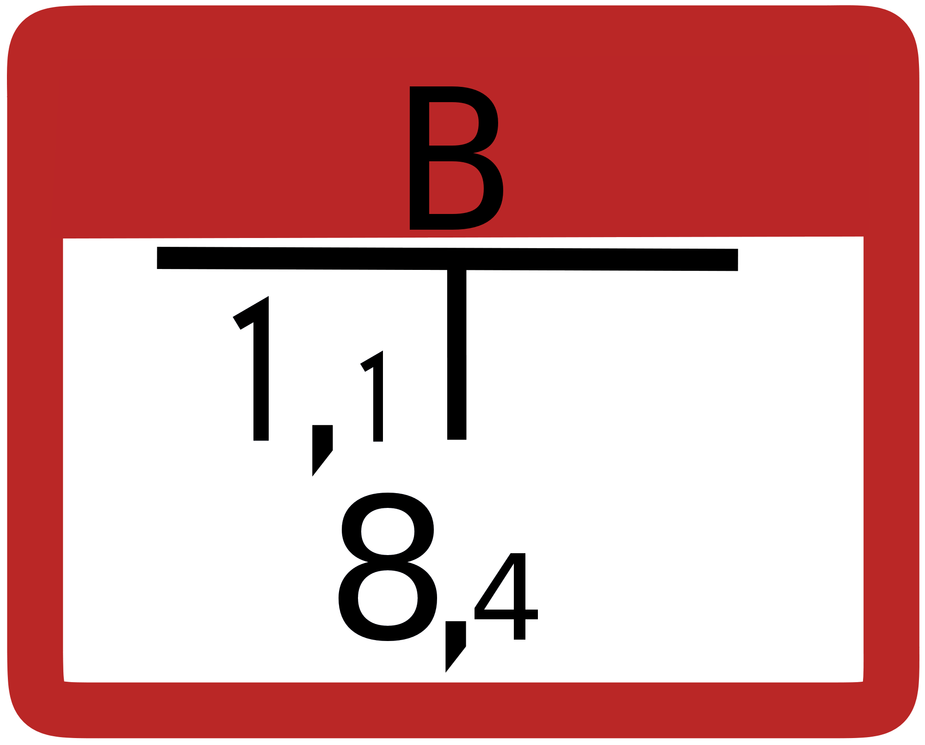Schild "Löschwasserbrunnen"
Löschwasserbrunnen mit Tiefpumpe (Elektropumpe [E] oder Turbinenpumpe [T])
In diesem Beispiel:
8,4 Meter vor und 1,1 Meter links neben dem Schild zu finden
Geodätische Saughöhe zum ruhenden Wasserspiegel oder während des Saugbetriebs größer als 7,5 Meter.
Für den Betrieb der Elektropumpe muss ein Stromerzeuger eingesetzt werden.
Für den Betrieb der Turbinenpumpe muss eine zusätzliche Feuerlöschkreiselpumpe eingesetzt werden, welche die Turbinenpumpe antreibt.
Löschwasserbrunnen werden nach DIN 14220 in 3 verschiedene Ergiebigkeitsklassen eingeteilt. Die Ergiebigkeit muss bei der Neueinrichtung über die Dauer von 3 Stunden nachgewiesen werden, bei den wiederkehrenden Prüfungen eine halbe Stunde.
Die Einteilungsklassen lauten:
- klein (Kennzahl 400): 400 bis 800 Liter/min
- mittel (Kennzahl 800): 800 bis 1.600 Liter/min
- groß (Kennzahl 1600): über 1.600 Liter/min
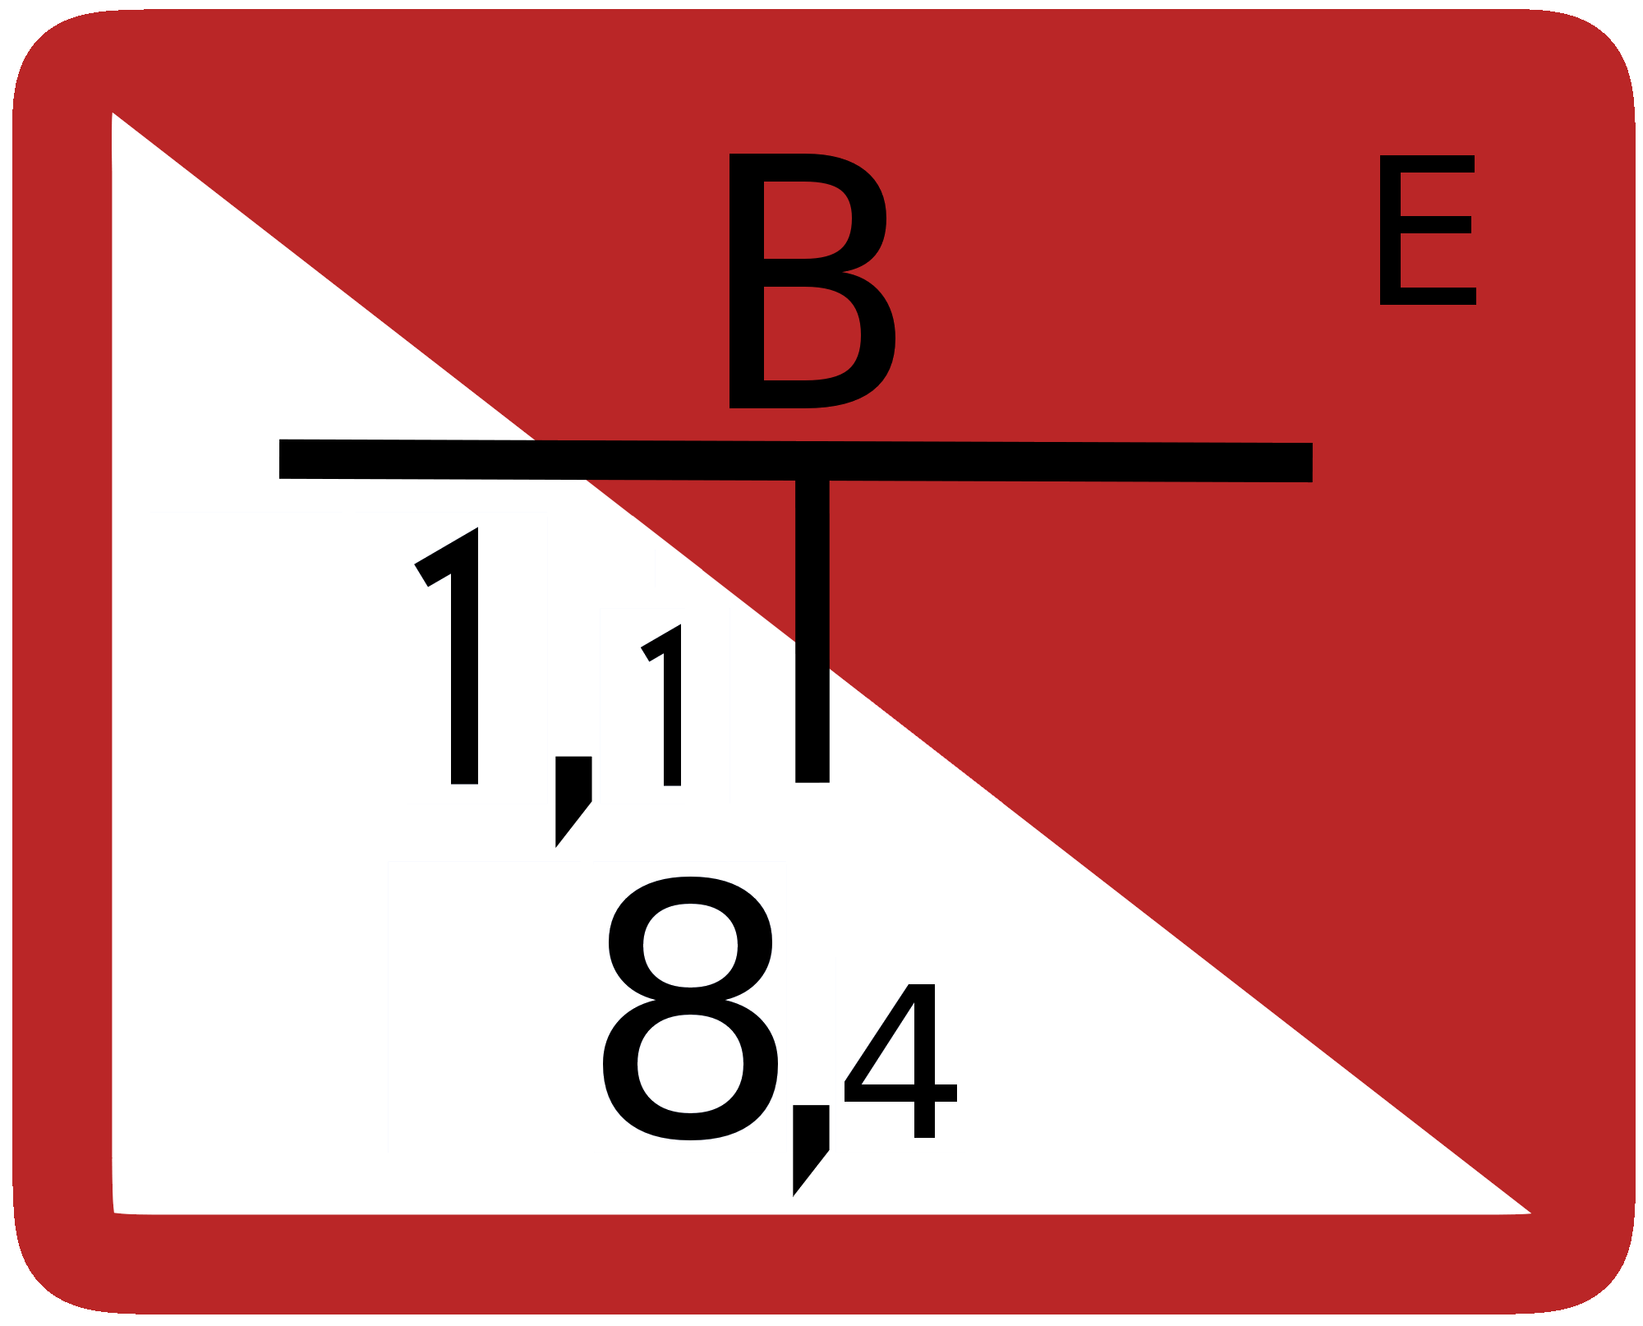Schild "Löschwasserbrunnen mit Elektropumpe"
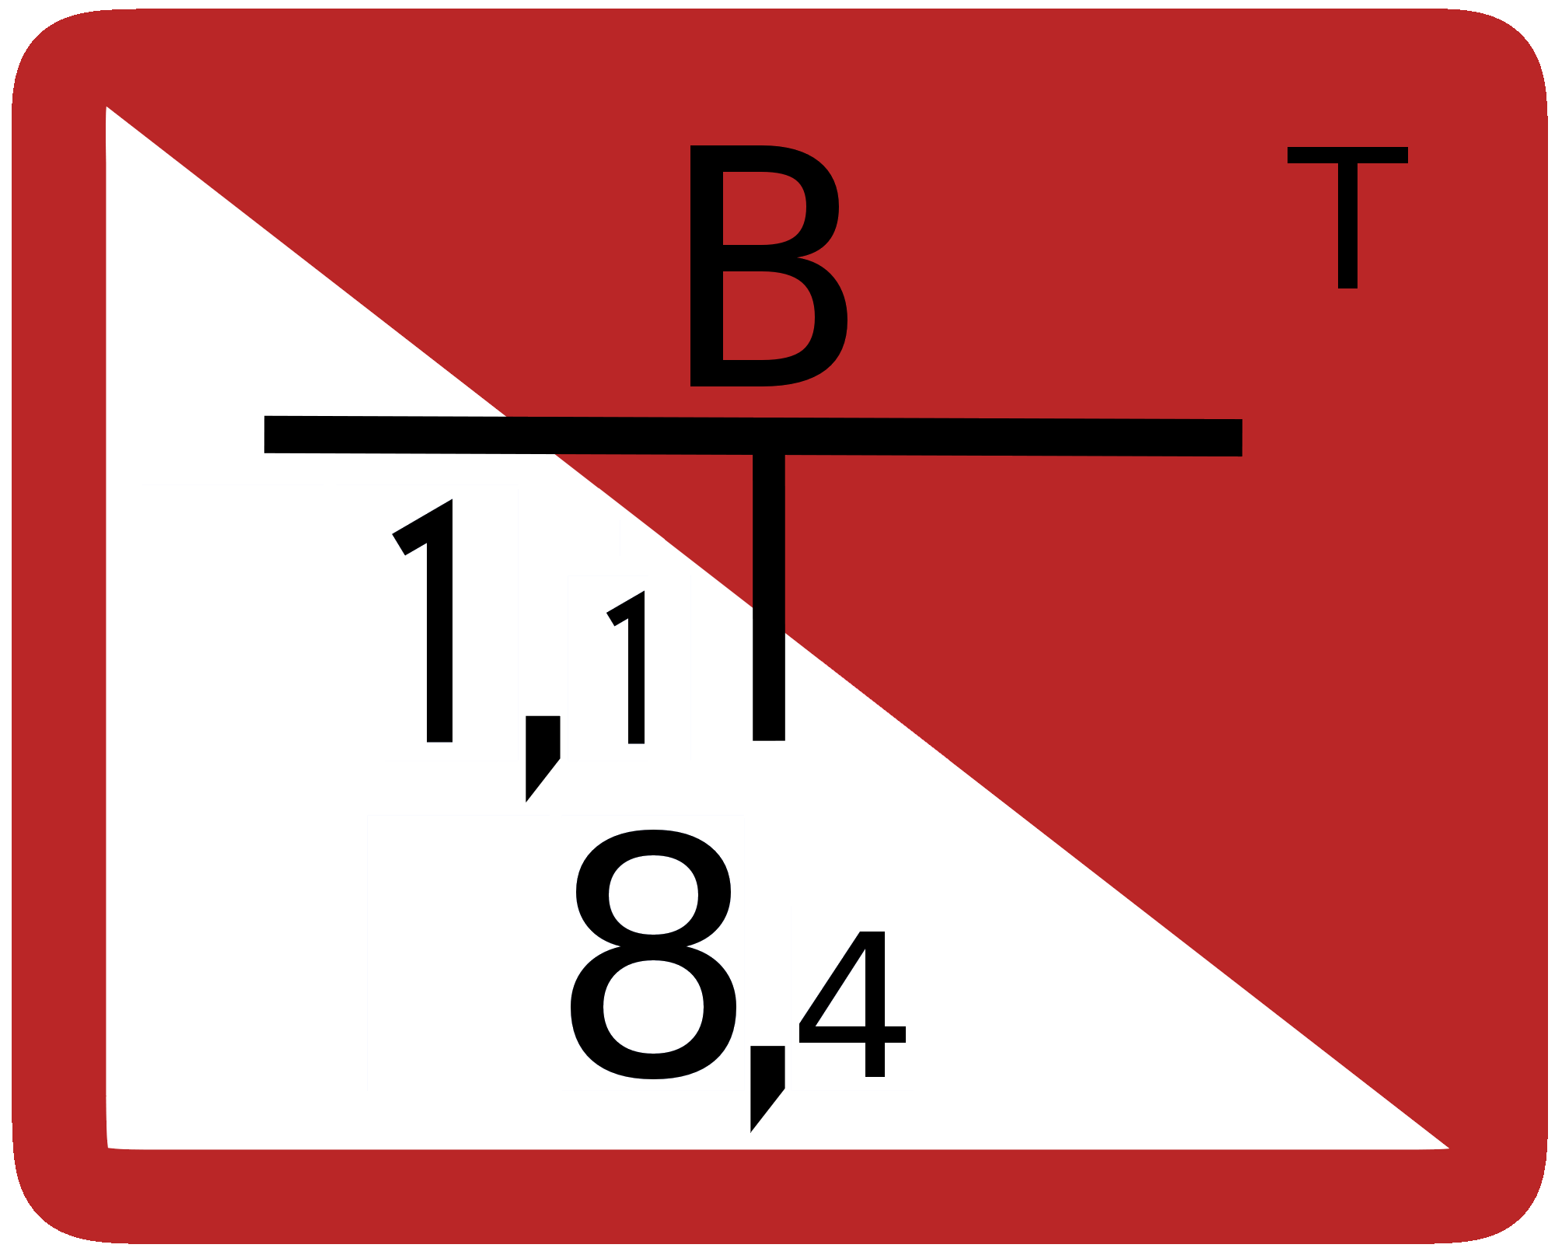Schild "Löschwasserbrunnen mit Turbinenpumpe"
Löschwasserbehälter
In diesem Beispiel:
Volumen 300 m³
8,4 Meter vor und 1,1 Meter links neben dem Schild zu finden
Künstlich angelegter überdeckter Löschwasser-Vorratsraum mit Entnahmestelle (Sauganschluss) und Feuerwehrzufahrt/Bewegungsfläche, nach DIN 14 230 Einteilung in 3 Klassen:
- klein: 75 bis 150 m³
- mittel: 150 bis 300 m³
- groß: über 300 m³
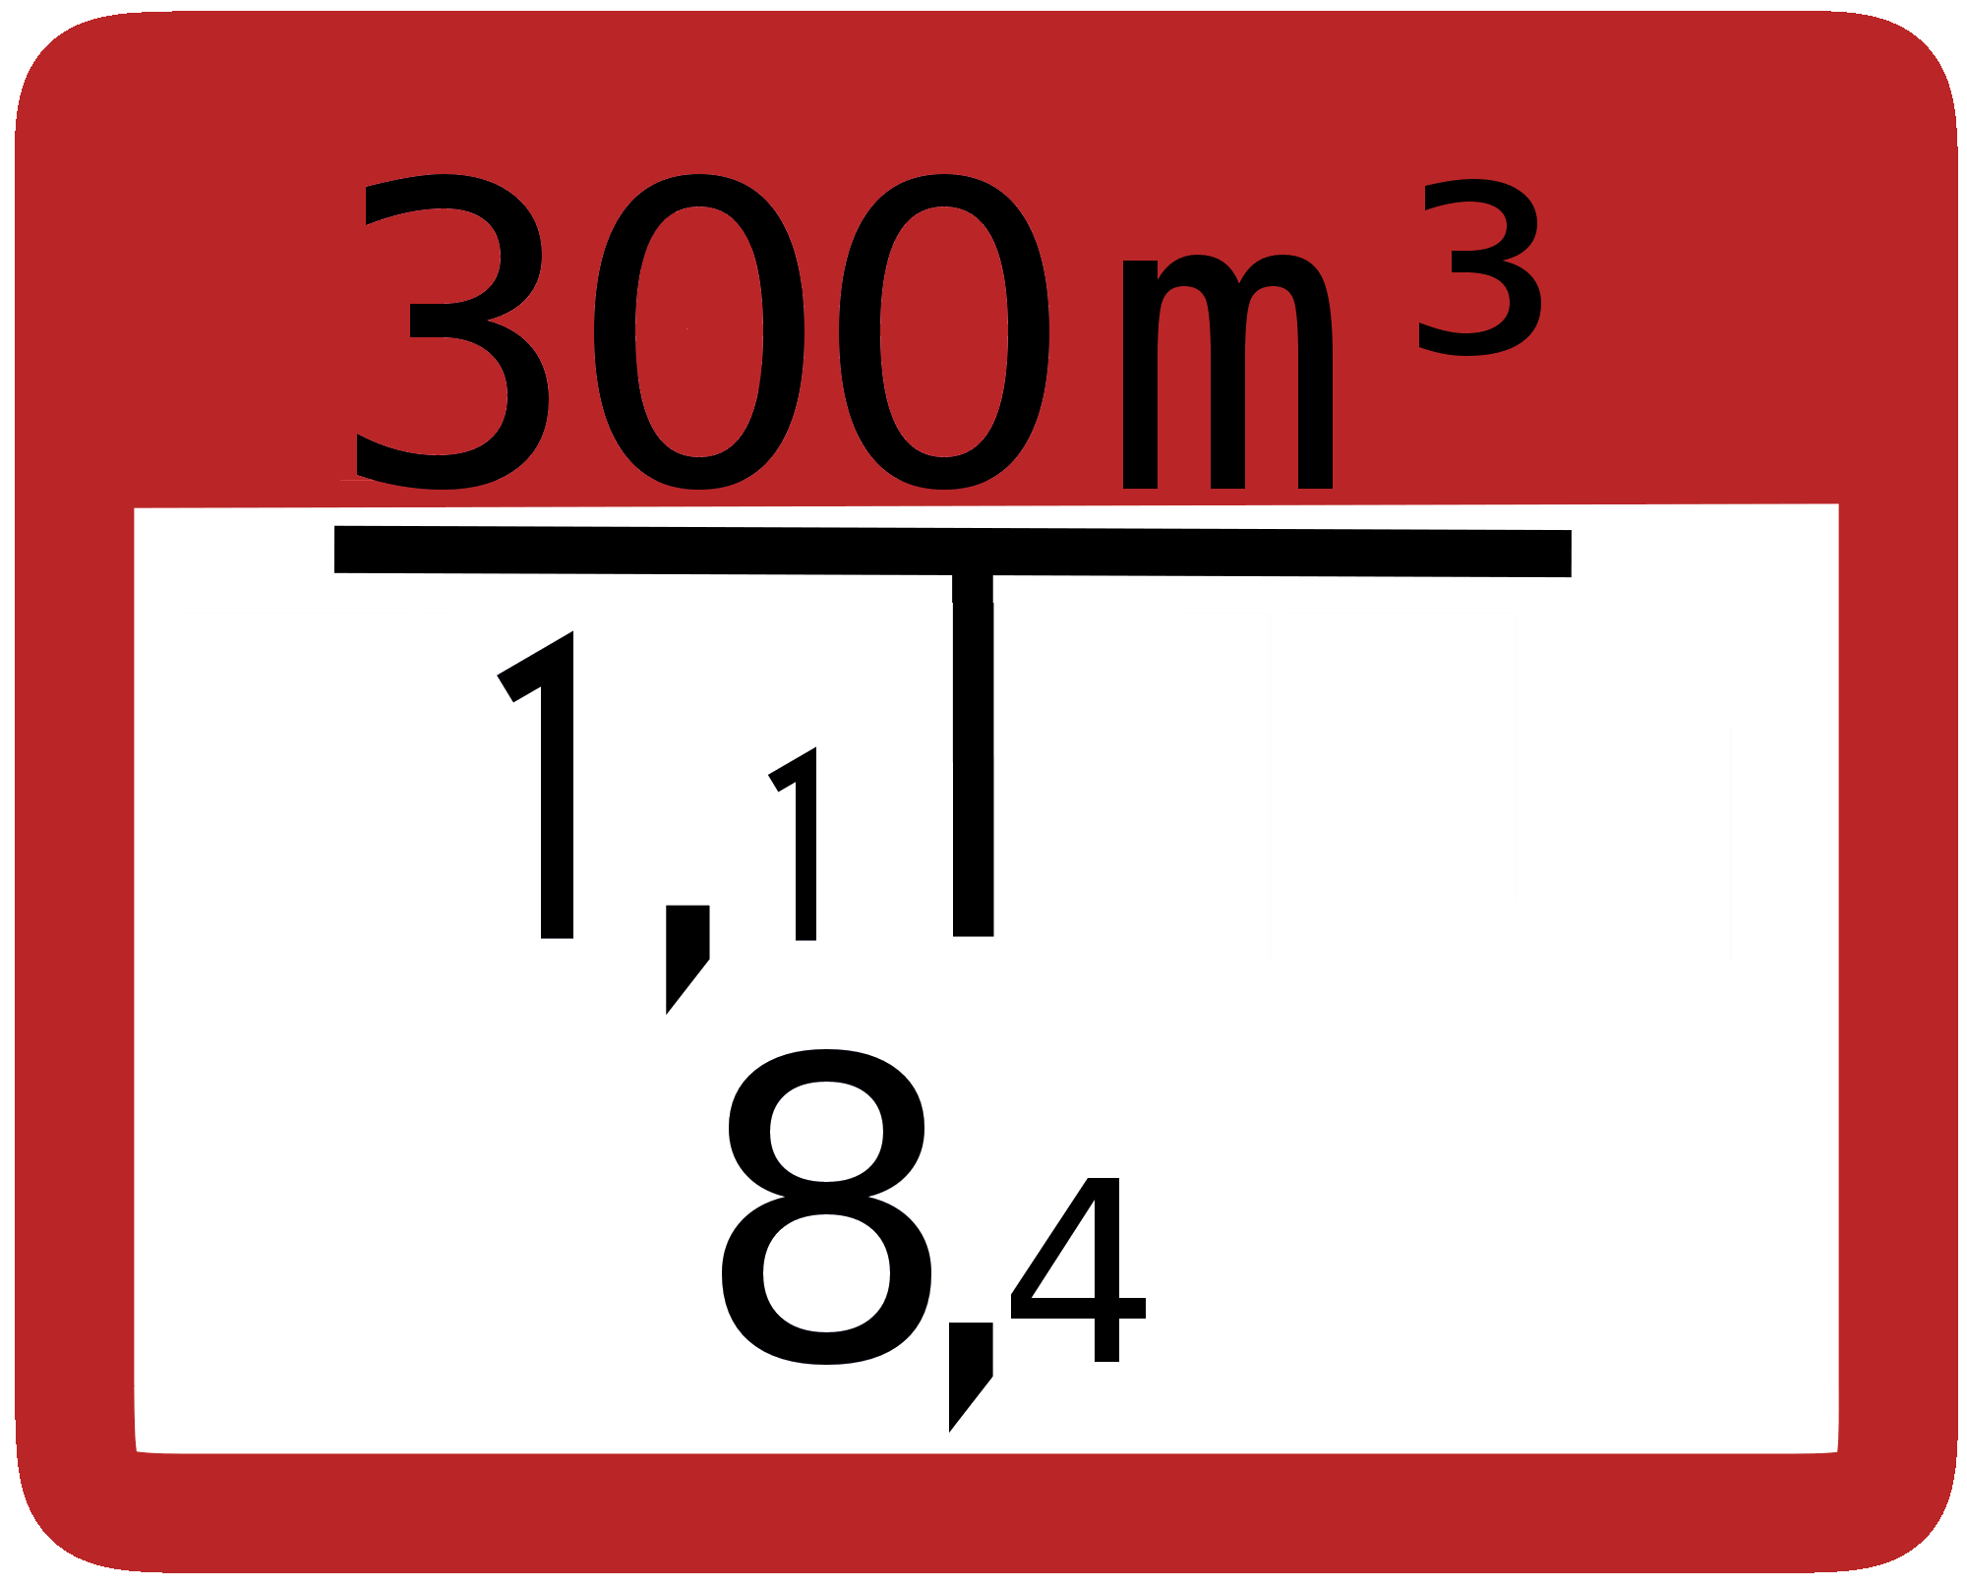Schild "Löschwasserbehälter"
Saugstelle
In diesem Beispiel:
8,4 Meter vor und 1,1 Meter links neben dem Schild zu finden
Kennzeichnung von Löschwasserentnahmestellen, Saugschächten und festverlegten Saugleitungen.
Auch in Verbindung z.B. mit Löschwasserbrunnen zu finden.
Schild "Saugstelle"
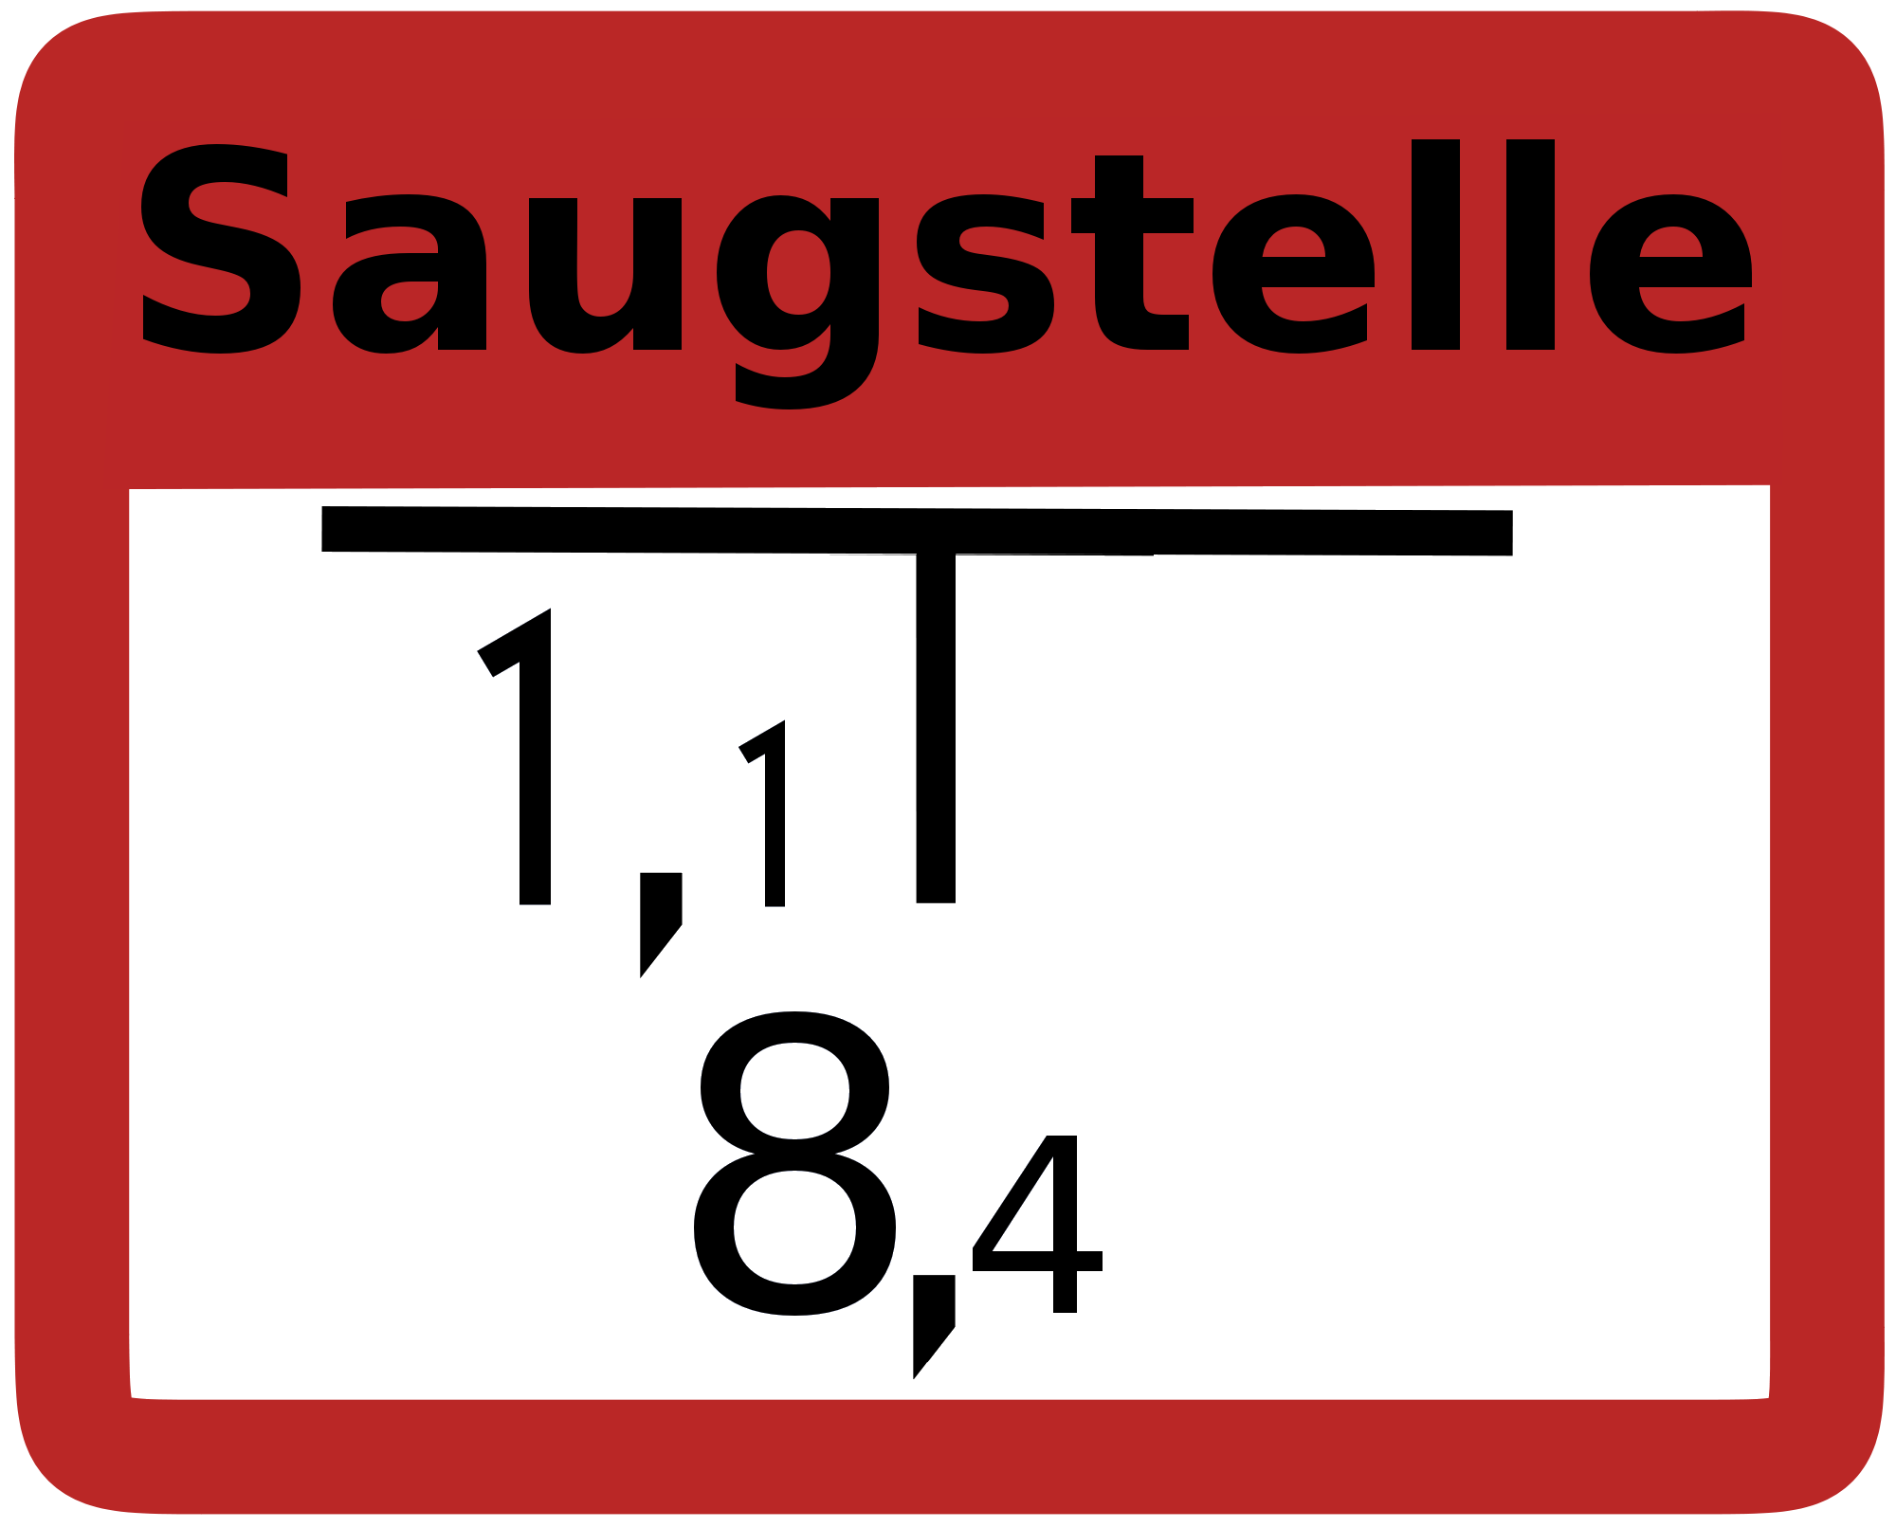Schild "Saugstelle mit Positionsangabe"

Quellenangabe
- B1-Lehrgang 02/2012 am Führungs- und Schulungszentrum der BF Köln
- B4-Lehrgang 2013 an der Berliner Feuerwehr- und Rettungsdienst-Akademie
- Bildquellen:
  - Rotes Hydranten-Schild: veröffentlicht vom Wikipedia-User Henry Mühlpfordt unter Creative Commons Attribution-Share Alike 3.0 Unported-Lizenz, das blaue und grüne Hydrantenschild wurde aus dieser Version erzeugt.
  - Schilder Löschwasserbrunnen, Löschwasserbrunnen mit Tiefpumpe (modifiziert), Löschwasserbehälter, Saugstelle ohne Entfernungsangabe, Saugstelle mit Entfernungsangabe veröffentlicht vom Wikipedia-User Jiver unter Public-Domain-Lizenz

Stichwörter
Tracedump:
newBaseSize: 16pt
newBaseSizeInPt: 16

